第一次作业
习题1
在内部威胁检测任务中，异常行为为正样例，正常行为为负样例，某算法的检测结果如下图所示，分别计算该检测算法的Accuracy、Precision、Recall、F1、FPR、TPR。
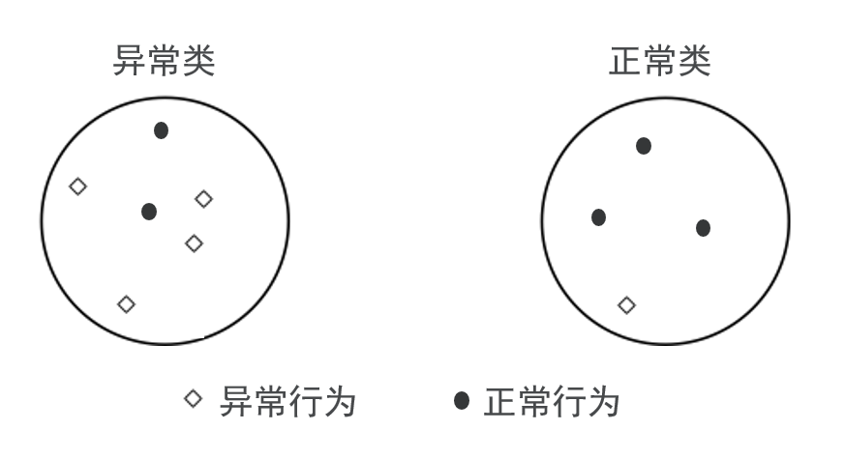
习题2
进行任意投毒攻击和目标投毒攻击实验。
提交以下内容：
- 总结其设计思路；
- 分析投毒成功率受哪些因素影响。

